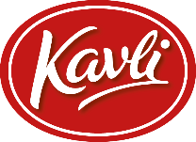

**Mmmm… som i Mango**

**Nu utökar vi vårt Skyr-sortiment med smaken Mango. Skyr Mango är naturligt proteinrik, fettsnål och osockrad. Den har en fräsch och fruktig smak, en härligt krämig konsistens och innehåller små, saftiga bitar av solmogen mango. Den praktiska förpackningen med sked i locket gör den så klart perfekt att äta on-the-go.**

Förutom vårt senaste nytillskott finns även de populära smakerna Skyr Vanilj och Skyr Granatäpple & Hallon i mejerihyllan. Förpackningen med sked i locket, kombinerat med produktens höga proteininnehåll, uppskattas främst av den växande målgruppen som bryr sig om sin hälsa och är intresserade av att träna för att hålla sig i form.

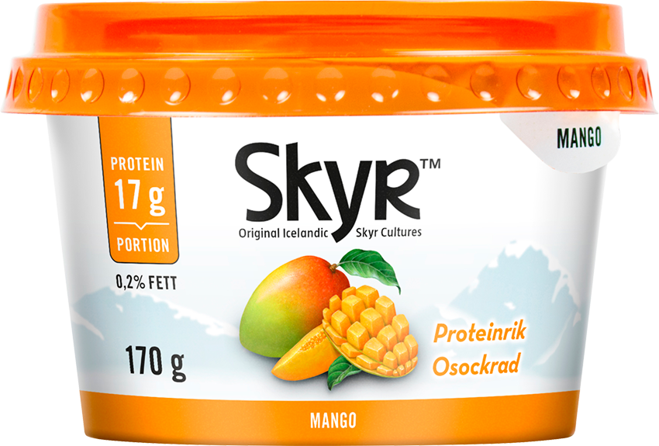

Skyr lanserades 2011. Den påminner om yoghurt i smaken, men det som gör Skyr till Skyr är den unika, isländska skyrkulturen. Basen är gjord på skummjölk, vilket ger en så gott som fettfri produkt. Mjölken skiktas i flera omgångar där vatten och mjölksocker (kolhydrater) filtreras bort. Resultatet blir då en krämig och proteinrik produkt – det är ca 3 gånger högre proteininnehåll i Skyr än i vanlig yoghurt.

**För mer information och högupplösta bilder, kontakta:**

Eva Forsbäck, Brand Manager Skyr

Mail: [eva.forsback@kavli.se](mailto:eva.forsback@kavli.se)

O. Kavli AB omsätter 900 miljoner SEK och har ca 225 anställda i Sverige. Tillverkning sker vid anläggningarna i Älvsjö, Eslöv, Åbo. O. Kavli AB marknadsför varumärkena Kavli, Eriks såser och dressingar, Johnny’s®, Hultbergs®, Västerviks senap®, Bärry®, Skyr™ Isländsk yoghurt, Tigers yoghurt, Perstorp ättika, Planti®, Druvan® och Lyckans Ost. Kavli Group omsätter ca 3,2 miljarder SEK och finns i Norge, Finland, Sverige och England. Kavli Group ägs av en stiftelse med syfte att verksamhetens överskott ska gå till välgörande ändamål inom områden som humanitär hjälp, medicinsk forskning och kultur. Läs mer på [www.kavli.se](http://www.kavli.se/)